山东安赢检验检测有限公司
职业卫生技术报告信息网上公开记录表
用人单位名称 | 邹城市巨顶液压设备有限公司
用人单位注册地址 | 山东省济宁市邹城市香城镇临菏路187号
联系人 | 许经理
报告名称 | 职业病危害因素检测报告
报告编号 | 山东 安赢检 字（2025）第08016号
项目组人员 | 冯书昊、米昌威、杜青玲、刘慧丽、白晶晶
现场调查人员 | 冯书昊、米昌威
现场调查时间 | 2025.8.10 | 用人单位陪同人 | 许经理
采样与测量人员 | 冯书昊、米昌威
采样与测量时间 | 2025.8.12 | 用人单位陪同人 | 许经理
现场调查照片
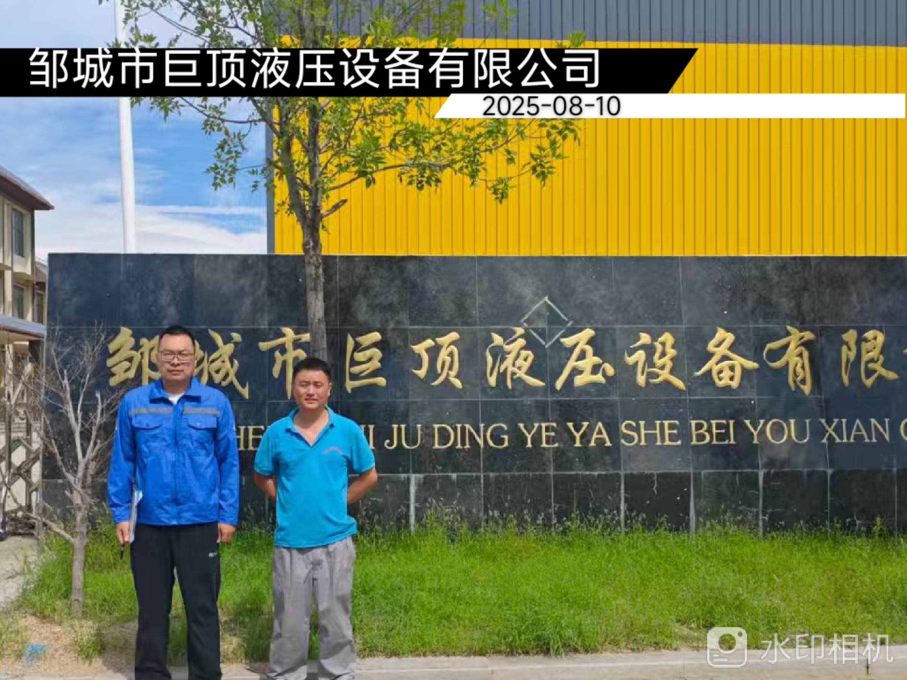

现场采样、测量照片
